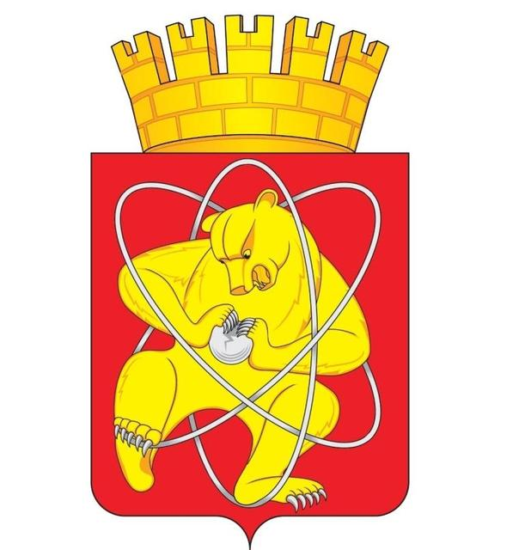

Муниципальное образование «Закрытое административно – территориальное образование Железногорск Красноярского края»

АДМИНИСТРАЦИЯ ЗАТО г.ЖЕЛЕЗНОГОРСК

ПОСТАНОВЛЕНИЕ

__________ 2014 _________
г.Железногорск

О внесении изменения в постановление Администрации ЗАТО г.Железногорск от 09.06.2011 № 975 «Об утверждении административного регламента Администрации ЗАТО г.Железногорск по предоставлению муниципальной услуги “Предоставление дополнительного образования различной направленности”»

В соответствии с Федеральным законом от 06.10.2003 № 131-ФЗ «Об общих принципах организации местного самоуправления в Российской Федерации», руководствуясь Уставом ЗАТО Железногорск, постановлением Администрации ЗАТО г.Железногорск от 11.10.2010 № 1580 «Об утверждении порядка разработки и утверждения административных регламентов предоставления муниципальных услуг»,

ПОСТАНОВЛЯЮ:

1. Внести в постановление Администрации ЗАТО г.Железногорск от 09.06.2011 № 975 «Об утверждении административного регламента Администрации ЗАТО г.Железногорск по предоставлению муниципальной услуги “Предоставление дополнительного образования различной направленности”» следующие изменения:
1.1. В пункте 3 постановления слова «(Д.В.Савочкин)» заменить словами (И.С. Пикалова)».
1.2. В пункте 2.5 Приложения № 1 к постановлению слова «- Санитарно-эпидемиологические правила и нормативы СанПиН 2.4.4.1251-03 2.4.4. "Гигиена детей и подростков. Детские внешкольные учреждения (учреждения дополнительного образования). Санитарно-эпидемиологические требования к учреждениям дополнительного образования детей (внешкольные учреждения)" (утверждены Главным государственным санитарным врачом Российской Федерации 01.04.2003) (“Российская газета”, 03.06.2003, № 106);» заменить словами «- Санитарно-эпидемиологические правила и нормативы СанПиН 2.4.4.3172-14 "Санитарно-эпидемиологические требования к устройству, содержанию и организации режима работы образовательных организаций дополнительного образования детей", утвержденные постановлением Главного государственного санитарного врача Российской Федерации от 04.07.2014 № 41 (“Российская газета”, 03.10.2014, № 226);».
2. Управлению делами Администрации ЗАТО г.Железногорск (Л.В.Машенцева) довести настоящее постановление до сведения населения через газету «Город и горожане».
3. Отделу общественных связей Администрации ЗАТО г.Железногорск (И.С. Пикалова) разместить настоящее постановление на официальном сайте муниципального образования «Закрытое административно-территориальное образование Железногорск Красноярского края» в информационно-телекоммуникационной сети «Интернет».
4. Контроль над исполнением настоящего постановления возложить на заместителя Главы администрации ЗАТО г.Железногорск по социальным вопросам В.Ю.Фомаиди.
5. Постановление вступает в силу после его официального опубликования.

Глава администрации С.Е.Пешков

